1 Présentation autocad 2026

Partie 1 :
- Créer le projet Premier test dans le répertoire autocad à placer sur le bureau, ce projet sera basé sur acadIso.dwt.
- Enlever le View Cube de votre vue Objet
- Modifier la grille pour avoir une grille de 5mm avec affichage de la grille de 100mm en 100mm
- Créer un triangle isocèle de base 200mm et de hauteur 300mm et dont le point à gauche est en position [0,0]
- Mesurer les angles et longueur
Placer ici la copie d’écran autocad

Partie 2 :
- Copier ce triangle et le placer à la position [300,0] (à droite du premier triangle et à la distance de 100mm).
- Créer un deuxième triangle non isocèle de base 100 et de hauteur 80 en utilisant l’accrochage à la grille (figure ci-dessous) et le placer en position [100,100]
- Enlever l’accrochage à la grille pour dessiner les 3 segments perpendiculaires à chaque coté pour trouver l’orthocentre et mesurer l’angle.
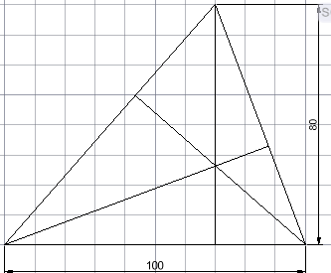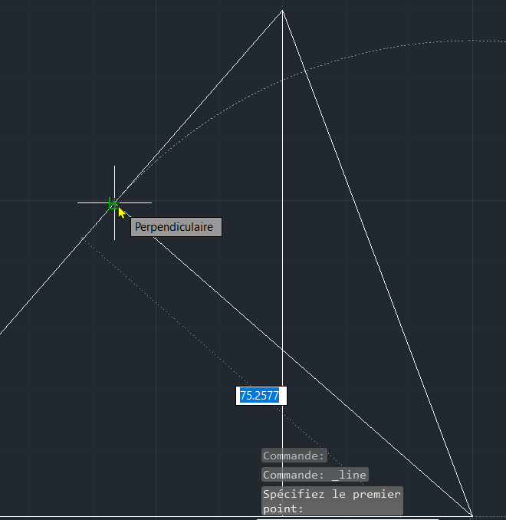
Angle à mesurer
- Redessiner un triangle isocèle de base 200 et de hauteur 76 et qui commence au point [176,182]
- Dessiner une ligne qui commence au point [-100,0] et qui va au point [0,100]
- Dessiner un carré de taille 22,2mm (utiliser l’outil accrochage perpendicuaire et accrochage grille désactivé) dont le point bas, gauche est en [-50, 50]
- Dessiner un triangle equilatéral (utiliser la grille et l’accrochage polaire) de taille 100 et dont le sommet est à la position [100,200]
- Dans présentation créé 2 fenêtres, une fenêtre qui englobe l’ensemble de vos dessin et une fenêtre plus petite qui fait un zoom sur une partie du dessin. Ajouter le texte Exercices 1 (Papier) en dessous de la fenêtre principale. Notez sur chaque figure le numéro de la question (1,2,4,5,6 et 7)

Placer ici la copie d’écran autocad et générer le pdf

